COMMUNIQUÉ DE PRESSE

Würth Elektronik élargit ses familles de ferrites clipsables STAR-TEC et STAR-TEC LFS.
Protection CEM – également disponible pour les câbles fins
Waldenburg (Allemagne), 25 mars 2025 – Les ferrites clipsables, développées en interne à l’aide d’une technologie utilisant des clés pour la suppression rétroactive du bruit des câbles, font partie des produits qui ont fait la renommée de Würth Elektronik. Les familles de produits STAR-TEC et STAR-TEC LFS se sont développées depuis : il existe désormais une ferrite pour des diamètres de câble de 2 à 3 mm qui présente tous les avantages pratiques éprouvés des ferrites clipsables de Würth Elektronik.
La protection CEM devient de plus en plus importante pour les applications utilisant des câbles de plus petit diamètre. Les boîtiers plus compacts rencontrent davantage de sources d’interférences. Cela rend la suppression du bruit de plus en plus difficile. Ces développements sont une raison suffisante pour que Würth Elektronik élargisse actuellement les plus petits boîtiers des familles STAR-TEC et STAR-TEC LFS dans sa gamme de ferrites.
Les ferrites clipsables STAR-TEC sont utilisées pour la suppression rétroactive des interférences dépendantes de la fréquence et conduites sur les conducteurs individuels dans la plage de fréquences de 1 MHz à 1 GHz. Les ferrites clipsables de la série LFS de STAR-TEC ont été spécialement conçues pour les applications basse fréquence dans la plage de 300 kHz à 30 MHz.
Ouverture uniquement à l’aide d’une clé
Les ferrites clipsables de Würth Elektronik se distinguent par leur grande facilité d’utilisation. La pré-fixation du câble simplifie la manipulation. Un dispositif de protection contre le pincement du câble évite les erreurs de montage. La clé, fournie avec les échantillons, permet d’ouvrir et de réinstaller les ferrites à tout moment, par exemple dans les laboratoires CEM. La serrure interne empêche également le retrait non autorisé du câble sans la clé.
Aucun outil supplémentaire n’est nécessaire pour la fixation
Les nouvelles ferrites clipsables, conçues spécialement pour les câbles fins, offrent l’avantage crucial d’une fixation de cable intégrée, ce qui permet de les fixer sans outils supplémentaires tels que des colliers de serrage, des gaines thermorétractables ou des rubans adhésifs.
Le boîtier plastique robuste et compact des ferrites NiZn et MnZn est classé selon la norme UL94 V0 et spécifié pour une plage de température de fonctionnement de -50 °C à +105 °C.
Toutes les ferrites STAR-TEC et STAR-TEC LFS, désormais disponibles pour des diamètres de câble compris entre 2 et 25 mm, peuvent être commandées sans quantité minimale. Des échantillons gratuits sont disponibles sur demande pour les développeurs.

Images disponibles
Les images suivantes peuvent être téléchargées sur Internet pour impression : https://kk.htcm.de/press-releases/wuerth/
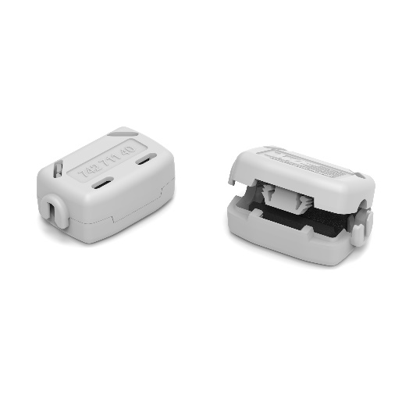Source : Würth Elektronik
WE-STAR-TEC, les ferrites clipsables bien connues de Würth Elektronik, sont désormais également disponibles pour les câbles d’un diamètre de 2 à 3 mm.

À propos du groupe Würth Elektronik eiSos
Le groupe Würth Elektronik eiSos est un fabricant de composants électroniques et électromécaniques pour l'industrie électronique et un facilitateur technologique pour des solutions électroniques pionnières. Würth Elektronik eiSos est l'un des plus grands fabricants européens de composants passifs et est actif dans 50 pays. Les sites de production situés en Europe, en Asie et en Amérique du Nord fournissent un nombre croissant de clients dans le monde entier.
La gamme de produits comprend des composants passifs, des modules de puissance, des isolateurs numériques, des composants optoélectroniques, des composants électromécaniques, des solutions de gestion thermique, des capteurs et des modules sans fil. Le portefeuille est complété par des solutions spécifiques aux clients.
L'orientation service inégalée de la société se caractérise par la disponibilité de tous les composants du catalogue en stock sans quantité minimum de commande, des échantillons gratuits et une assistance étendue via un personnel technico-commercial et des outils de sélection.
Würth Elektronik fait partie du groupe Würth, leader mondial sur le marché des techniques d'assemblage et de fixation, et emploie environ 7500 personnes. La société Würth Elektronik Group a réalisé un chiffre d'affaires de 1 milliard d’euros (tous les chiffres sont basés sur les résultats préliminaires pour 2024).
Würth Elektronik : more than you expect !
Plus amples informations sur le site www.we-online.com
Autres informations :  Würth Elektronik France  Romain Méjean  1861, Avenue Henri Schneider  CS 70029  69881 Meyzieu Cedex  France  Mob : +33 6 75 28 45 24  Courriel :  romain.mejean@we-online.com  www.we-online.com | Contact presse :  HighTech communications GmbH  Brigitte Basilio  Brunhamstrasse 21  81249 München  Allemagne  Tél : +49 89 500778-20  Courriel :  b.basilio@htcm.de  www.htcm.de

